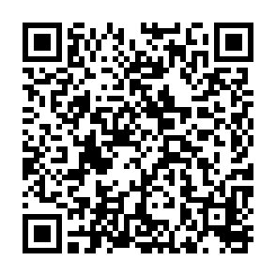
令和８年度 沖縄戦の語り継ぎ手養成講座 申込書
◇応募要件をご確認の上、記入お願いします。選考結果の通知時期、8月14日（金）までに通知
※ウェブフォームでの入力を推奨しています。右の二次元バーコードからご記入ください ⇨
フリガナ |  |  | 生年月日
氏 名 |  |  | （西暦） | 年 月 日
現住所 | 〒 |  | 性別 | 女性  男性  その他
メール  アドレス |  | 電話番号
職業 | □ ①会社員・団体職員 □ ②公務員 □ ③教職員 □ ④自営業・フリーランス  □ ⑤パート・アルバイト □ ⑥専業主婦・主夫 □ ⑦学生 □ ⑧平和ガイド  ⑨その他（ ）
１）ガイド、点字、手話、語学など語り継ぎ手として、活かせそうな特技や資格などがあれば、具体的にご記入ください。（例：「○○養成講座修了」「英検○級」「沖縄検定○級」など）
２）ガイドや平和学習、ボランティア活動などに関連する経験や資格があれば、具体的にご記入ください。
（例：「○○団体に所属し活動中」「学芸員の資格あり」など）
３）今回、養成講座に応募された理由についてご記入ください。
４）講座終了後、「語り継ぎ手」としてどのような活動をする予定ですか？具体的なプランをご記入ください。
全講座を受講可能ですか？
はい□ いいえ□
（参加不可の日へのコメント： ）
５）この「語り継ぎ手養成講座」のことを、どこで知りましたか？（複数選択可）
□ 平和祈念資料館や友の会からの案内 □ 教育機関・学校からの紹介 □ ウェブサイト
□ SNS（Instagram・X・Facebookなどで見かけた） □ 知人・家族・職場などからの紹介
□ チラシ・ポスター（掲示や配布で見かけた） □ 新聞、テレビ、ラジオでの告知 □ うなぁ沖縄からの案内
□ その他（ ）

送付先 株式会社うなぁ沖縄  メール：niwa@unaa-okinawa.com  郵 送：〒904-2232 うるま市字川田402番地1、2階 | ・枠内に回答が収まらない場合は、用紙を追加しても構いません  ・送付から3、4日経過しても弊社から返信がない場合はお手数ですが、下記の番号までお電話ください。  ☎ 050-3000-7492（うなぁ沖縄・玉城、與那覇）

